Федеральное государственное бюджетное образовательное учреждение высшего профессионального образования

# Национальный исследовательский университет «МЭИ»

Кафедра Вычислительных машин, систем и сетей

**Лабораторная работа №2**

**по курсу «Методы и средства передачи информации»**

Задание выполнил: Винокуров Р.Н.

Студент группы А-12-19

Проверил: Оцоков Ш.А.

Оценка: ______________

Москва 2021 НИУ «МЭИ»

**Задание**

1) Составить программу, которая вычисляет разложение функции f(x) для различных m определить максимальную разность между значениями функции f(x) и c помощью разложения Фурье.

2) Построить график при различных m сравнить визуально схожесть графиков исходной функции и разложения Фурье.

3) Реализовать код проверки на четность

Пусть дано N разрядное двоичное слово (или массив из N двоичных цифр 0 или 1) проверочный (N) разряд по формуле:

(A[0]+A[1]+...A[N-1]+ A[N] )% 2 = 0

A[N] выбирается таким образом, чтобы общая сумма равнялась нулю: если в N разрядном двоичном слове четное количество единиц, то он равен нулю и если нечетное, то единице. Проверить что при искажении одного или нечётного количества разрядов с помощью проверочного разряда можно обнаружить ошибку.

**Описание результатов**

Для задачи 1:

|  |  |  |  |
| --- | --- | --- | --- |
| № теста | Смысл теста | Вводные значения | Вывод |
| 1 | Проверка точности разложения при близких к $π$ значениях | Количество аргументов функции:5 Число гармоник в разложении в ряд Фурье:10000 Значения аргументов функции: 3,1412;3,1413;3,1414;3,1415;3,1416 | Аргумент, для которого наблюдается максимальное расхождение: 3.1416 Величина максимального расхождения: 0.453287 |
| 2 | При увеличении числа гармоник в разложении точность возрастает | Количество аргументов функции:5 Число гармоник в разложении в ряд Фурье:100000 Значения аргументов функции: 3,1412;3,1413;3,1414;3,1415;3,1416 | Аргумент, для которого наблюдается максимальное расхождение: 3.1416 Величина максимального расхождения: 0.0849016 |
| 3 | В разложении в ряд присутствует только одна гармоника | Количество аргументов функции:5 Число гармоник в разложении в ряд Фурье:1 Значения аргументов функции: 1;2;3;4;5 | Аргумент, для которого наблюдается максимальное расхождение: 3 Величина максимального расхождения: 0.41016 |
| 4 | Проверка разложения для отрицательного и нулевого аргумента | Количество аргументов функции:5 Число гармоник в разложении в ряд Фурье:10000 Значения аргументов функции: -4;-3;-2;-1;0 | Аргумент, для которого наблюдается максимальное расхождение: -3 Величина максимального расхождения: 3.25798e-05 |
| 5 | Проверка работы программы для аргумента больше $2π$ | Количество аргументов функции:5 Число гармоник в разложении в ряд Фурье:10000 Значения аргументов функции: 7;8;9;10;11. | Аргумент, для которого наблюдается максимальное расхождение: 9 Величина максимального расхождения: 2.97213e-05 |

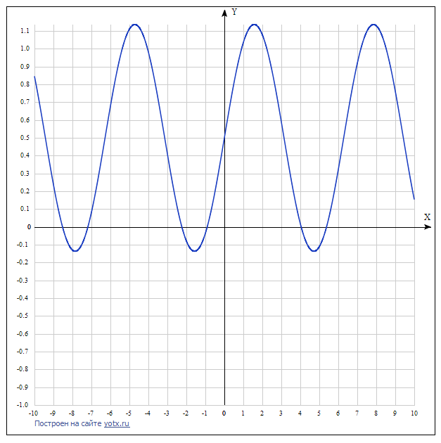Графики разложения в ряд для различных m(1,3,10,20):

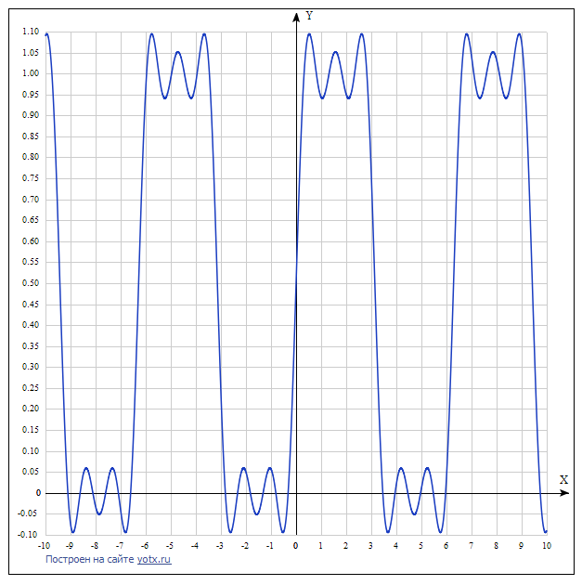

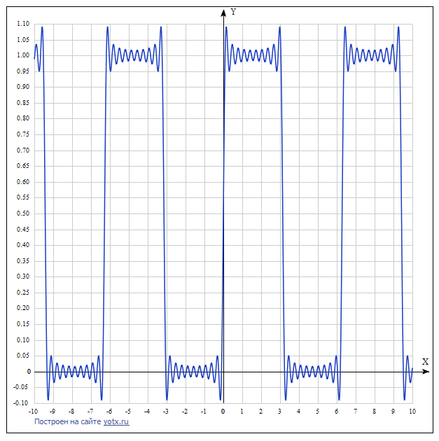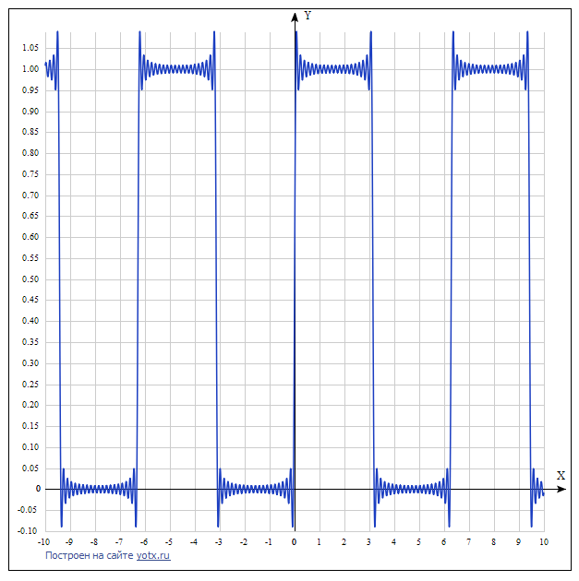

С увеличением m график становится более похожим на раскладываемую в ряд Фурье функцию.

Для задачи 2:

|  |  |  |  |
| --- | --- | --- | --- |
| № теста | Смысл теста | Вводные значения | Вывод |
| 1 | Все разряды слова нулевые. | Слово: 00000 Разряды не изменяются. | Ошибки не найдены! |
| 2 | Все разряды слова ненулевые. | Слово: 11111 Разряды не изменяются. | Обнаружена ошибка(и)! |
| 3 | Нормальный тест. | Слово: 10101 Разряды не изменяются. | Обнаружена ошибка(и)! |
| 4 | Изменение одного разряда в слове. | Слово: 10101 Изменяем третий разряд.  Слово: 10001 | Обнаружена ошибка(и)!  Ошибки не найдены! |
| 5 | Изменение двух разрядов в слове. | Слово: 10101 Изменяем третий разряд.  Слово: 10001  Изменяем четвертый разряд.  Слово: 10011 | Обнаружена ошибка(и)!  Ошибки не найдены!  Обнаружена ошибка(и)! |

**Текст программы**

Для задания 1:

#include <iostream>

#include <math.h>

#include <vector>

#include <windows.h>

#define pi M_PI

using namespace std;

double preobr_furie(double x, int m)

{

double sum = 0.5;

for(int i = 1;i<m+1;i++) sum+=2*sin((2*i-1)*x)/(pi*(2*i-1));

return sum;

}

double sgn(double x)

{

if(x==0)

return 0;

else

return (x>0) ? 1 : -1;

}

double meandr(double x)

{

return (sgn(sin(x))+1)/2;

}

int main()

{

SetConsoleCP(1251);

SetConsoleOutputCP(1251);

int g;

double k;

vector<double> arr;

do

{

cout << "Введите количеcтво аргументов функции: ";

cin >> g;

if(g>0) break;

else cout<<"Неверное значение!Повторите ввод"<<endl;

}while(true);

cout << "Введите значение аргументов функции: "<<endl;

do

{

cin >> k;

arr.resize(arr.size()+1);

arr[arr.size()-1] = k;

} while(arr.size()<g);

do

{

cout << "Введите число гармоник в разложении в ряд Фурье: ";

cin >> g;

if(g>0) break;

else cout<<"Неверное значение!Повторите ввод"<<endl;

}while(true);

cout << "аргумент функции | значение функции | сумма ряда | расхождение"<<endl;

int m = 0;

double f = 0;

for(int i = 0;i<arr.size();i++)

{

cout.setf(ios::left);

cout.width(18);

cout<<arr[i];

cout.setf(ios::left);

cout.width(19);

cout<<meandr(arr[i]);

cout.setf(ios::left);

cout.width(13);

cout<<preobr_furie(arr[i],g);

cout<<abs(meandr(arr[i])-preobr_furie(arr[i],g));

cout<<endl;

if(abs(meandr(arr[i])-preobr_furie(arr[i],g))>=f)

{

f = abs(meandr(arr[i])-preobr_furie(arr[i],g));

m = i;

}

}

cout<<"Аргумент, для которого наблюдается максимальное расхождение: "<<arr[m]<<endl;

cout<<"Величина максимального расхождения: "<<abs(meandr(arr[m])-preobr_furie(arr[m],g));

return 0;

}

Для задания 2:

#include <iostream>

#include <windows.h>

using namespace std;

bool chetn(string h)

{

int g = 0;

for(int i = 0;h[i]!='\0';i++)

if(h[i]-'0') g++;

return (g+1) % 2;

}

bool check(string h)

{

bool m = true;

for(int i = 0;h[i]!='\0';i++)

if(h[i]!='0' && h[i]!='1') m = false;

return m;

}

int main()

{

SetConsoleCP(1251);

SetConsoleOutputCP(1251);

string h;

char m;

int l;

do

{

cout<<"Введите слово: ";

cin >> h;

if(check(h)) break;

else

cout << "Произошла ошибка! Повторите ввод. " << endl;

}while(true);

if(chetn(h)) cout<<"Ошибки не найдены!"<<endl;

else cout<<"Обнаружена ошибка(и)!"<<endl;

do

{

cout<<"Изменить разряд(иначе выход из программы)?Y/N"<<endl;

cin>>m;

if(toupper(m)=='N') break;

if(toupper(m)=='Y')

{

cout << "Введите индекс изменяемого разряда: ";

cin>>l;

if(l-1>h.length())

{

cout << "Неверный ввод!"<<endl;

continue;

}

h[l-1]='0'+(h[l-1]-'0'+1) % 2;

cout<<"Измененное слово: "<<h<<endl;

if(chetn(h)) cout<<"Ошибки не найдены!"<<endl;

else cout<<"Обнаружена ошибка(и)!"<<endl;

}

if(toupper(m)!='N' && toupper(m)!='Y')

{

cout << "Неверный ввод!"<<endl;

fflush(stdin);

continue;

}

}while(true);

return 0;

}

**Выводы**

В ходе выполнения данной работы мы ознакомились с такими важными темами как ряды Фурье и коды проверки на четность. Без первой темы невозможно реализовать полноценную передачу сигналов по каналам связи, а без второй проверить корректность передачи информации. Стоит отметить, что проверка на четность будет срабатывать только при нечетном количестве ошибок в слове, что является существенным недостатком данного метода.